***Итоговая контрольная работа по алгебре по теме***

***«Производная и её применение».***

***Вариант 1.***

Часть 1.

|  |
| --- |
| Ответом на задания В1-В10 должно быть целое число или конечная десятичная дробь. Ответ следует записать в бланк ответов №1 справа от номера выполняемого задания, начиная с первой клеточки. Каждую цифру, знак минус и запятую пишите в отдельной клеточке в соответствии с приведенными в бланке образцами. Единицы измерений писать не нужно. |

В1.Найдите значение производной функции  в точке .

В2. На рисунке изображён график функции  и касательная к нему в точке с абсциссой . Найдите значение производной функции  в точке.

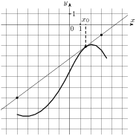

В3.Найдите угловой коэффициент касательной к графику функции  в точке с абсциссой .

В4.На рисунке изображён график производной функции , определённой на интервале (-6;8) . Найдите количество точек, в которых касательная к графику функции параллельна прямой .

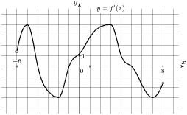

В5.На рисунке изображён график производной функции , определённой на интервале (-9;8) . В какой точке отрезка [-6 ;6 ] функция принимает наименьшее значение.

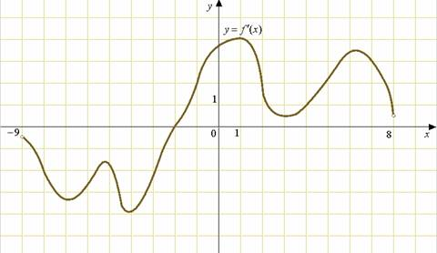

В6.Найдите наименьшее значение функции  на отрезке .

В7.На рисунке изображён график производной функции , определённой на интервале (-3 ;10 ). Найдите промежутки убывания функции . В ответе укажите сумму целых точек, входящих в эти промежутки.

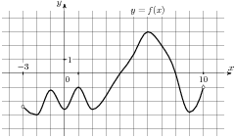

В8. На рисунке изображён график производной функции , определённой на интервале ( -5;5 ). Найдите точку экстремума функции на отрезке [-4 ;1 ].

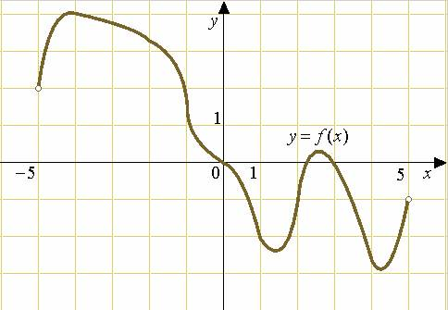

В9.Два тела движутся по законам  и . В какой момент времени их скорости будут равны?

В10. Прямая является касательной к графику функции . Найдите абсциссу точки касания.

Часть 2.

|  |
| --- |
| Для записи решений и ответов на задания С1-С3 используйте бланк ответов №2. Запишите сначала номер выполняемого задания, а затем полное обоснованное решение. |

С1. Запишите уравнение касательной к графику функции  в точке .

С2. Найдите точку минимума функции .

С3. Найдите наименьшее значение функции  на отрезке  .

***Итоговая контрольная работа по алгебре по теме***

***«Производная и её применение».***

***Вариант2.***

Часть 1.

|  |
| --- |
| Ответом на задания В1-В10 должно быть целое число или конечная десятичная дробь. Ответ следует записать в бланк ответов №1 справа от номера выполняемого задания, начиная с первой клеточки. Каждую цифру, знак минус и запятую пишите в отдельной клеточке в соответствии с приведенными в бланке образцами. Единицы измерений писать не нужно. |

В1.Найдите значение производной функции  в точке .

В2. На рисунке изображён график функции  и касательная к нему в точке с абсциссой . Найдите значение производной функции  в точке.

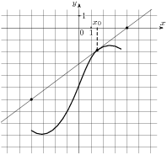

В3.Найдите угловой коэффициент касательной к графику функции  в точке с абсциссой .

В4.На рисунке изображён график производной функции , определённой на интервале (-3;10) . Найдите количество точек, в которых касательная к графику функции параллельна прямой .



В5.На рисунке изображён график производной функции , определённой на интервале (-2;12) . В какой точке отрезка [4;10] функция принимает наименьшее значение.

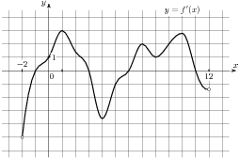

В6.Найдите наибольшее значение функции  на отрезке .

В7.На рисунке изображён график производной функции , определённой на интервале (-3 ;10 ). Найдите промежутки возрастания функции . В ответе укажите сумму целых точек, входящих в эти промежутки.

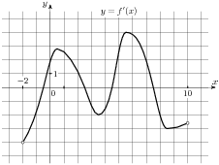

В8. На рисунке изображён график производной функции , определённой на интервале ( -8;3 ). Найдите точку экстремума функции на отрезке [-6;2 ].

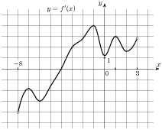

В9.Материальная точка движется прямолинейно по закону . Найдите её скорость в момент времени .

В10. Прямая  является касательной к графику функции . Найдите абсциссу точки касания.

Часть 2.

|  |
| --- |
| Для записи решений и ответов на задания С1-С3 используйте бланк ответов №2. Запишите сначала номер выполняемого задания, а затем полное обоснованное решение. |

С1. Запишите уравнение касательной к графику функции  в точке .

С2. Найдите точку максимума функции  .

С3. Найдите наименьшее значение функции  на отрезке  .

***Система оценивания отдельных заданий и работы в целом***.

**Правильное решение каждого из заданий В1-В10 части 1 оценивается 1 баллом. Задание считается выполненным верно, если дан верный ответ в виде целого числа или конечной десятичной дроби.**

**Полное правильное решение С1 оценивается 2 баллами, каждого из заданий С2 и С3 – 3 баллами. Максимально возможный балл за всю работу – 18.**

**5-7 баллов отметка «3».**

**8-11 баллов отметка «4».**

**12-18 баллов отметка «5».**

***Ответы.***

|  |  |  |
| --- | --- | --- |
| **Номер задания**. | **Вариант 1.** | **Вариант 2.** |
| В1 | 0 | 0 |
| В2 | -0,75 | 0,75 |
| В3 | 4 | 1 |
| В4 | 3 | 7 |
| В5 |  | 6 |
| В6 | -2 | 10 |
| В7 | -10 | 21 |
| В8 | 12 | -4 |
| В9 | 0 | 20 |
| В10 | 2,8 | -3 |
| С1 | У=15х+2 | У=35х+4 |
| С2 | Х=14 | Х=0 |
| С3 | У=13 | У=3 |